**Eindverslag PVRE**

**Bol.com from front-end to back-end**



**Namen: Wouter Kodde, Jorrit Meeuwissen, Brian Kleijn  
Studentnummers: 2126583, 2126991, 2057870  
Klas: 23IVT1D   
Docenten: Gitta de Vaan & Frans Spijkerman  
Datum: 7 Januari 2018**

Inhoud

1. Inleiding 3

2. Motivatie keuze bol.com 4

3. De functionaliteiten van bol.com 4

4. Het uiterlijk van bol.com 7

5. De gegevens van bol.com 8

6. De samenhang en consistentie van bol.com 9

7. Samenvatting 10

Bibliografie 11

Bijlage 12



# 1. Inleiding

**De opdracht**Voor het project van Professionele vaardigheden en Requirements engineering hebben wij de opdracht gekregen om een webwinkel naar keuze te analyseren om zo te kunnen laten zien hoe de webwinkel is opgebouwd. We werken hierbij van eind (de webwinkel zoals iedereen het ziet) naar begin (hoe de webwinkel is opgebouwd). Dit wordt reverse engineering genoemd. “Reverse engineering is het onderzoeken van een product (meestal een stuk software of een communicatieprotocol) om daaruit af te leiden wat de eisen zijn waaraan het product probeert te voldoen, of om de precieze interne werking ervan te achterhalen.” (Wikipedia, 2017)   
Wij hebben gekozen voor de webwinkel van bol.com. Bol.com is een van de grootste en bekendste webwinkels van Nederland en mede daarom een interessante webwinkel om ons project op toe te passen. Het eindproduct van het project is in de vorm van dit verslag.

**Doelstelling**Onze doelstelling is om d.m.v. reverse engineering erachter te komen hoe de webwinkel van bol.com in elkaar zit en is opgebouwd, van front-end naar back-end en hoe dit allemaal met elkaar samenwerkt.

**Structuurbeschrijving**Hier volgt een beschrijving van de onderwerpen van elk hoofdstuk van het verslag. Hoofdstuk 1 is de inleiding van het verslag hierin wordt de opdracht beschreven met daarbij onze doelstelling en de structuurbeschrijving van het verslag. Vanaf hoofdstuk 2 begint de kern van het verslag waar begonnen wordt met de motivatie voor de keuze van bol.com. In hoofdstuk 3 wordt vervolgens de functionaliteiten beschreven aan de hand van use case diagrammen. In hoofdstuk 4 wordt het uiterlijk van bol.com besproken aan de hand van wireframes. Hoofdstuk 5 gaat over de gegevens van bol.com en deze worden beschreven via een ERD (Entity-relationship diagram). In hoofdstuk 6, het laatste hoofdstuk van de kern van het verslag, wordt de samenhang en consistentie van bol.com besproken. Hoofdstuk 7 is de samenvatting van het verslag. Het verslag eindigt met de literatuurlijst waar alle bronnen teruggevonden kunnen worden en de bijlage met alle figuren en tabellen die wij gemaakt hebben voor het verslag.

# 2. Motivatie keuze bol.com

Wij hebben gekozen voor bol.com, deze webwinkel voldoet aan alle eisen voor het project. We kunnen namelijk de functionaliteiten via use case diagrammen laten zien, het uiterlijk via wireframes, en de gegevens via een ERD. Door deze onderdelen vervolgens te combineren kunnen we de samenhang en consistentie van bol.com goed weergeven. Naast de motivatie aan de hand van de eisen voor het project hebben we ook een persoonlijke motivatie. We vinden bol.com een mooie webwinkel, we bestellen er alle drie regelmatig producten en zijn daarom goed bekend met de webwinkel en de mogelijkheden. Bol.com is een van de grootste en bekendste webwinkels van Nederland en ook dat maakt het een interessante keuze.

3. De functionaliteiten van bol.com Om de functionaliteiten van de webwinkel bol.com juist weer te geven maken we gebruik van use case diagrammen en die dan ook uitgewerkt zijn met specificaties en scenario’s. Met een use case diagram laat je een grafische weergave van de scope van het systeem zien. Je kan hierdoor duidelijk zien welke actoren er zijn en wat hun relaties zijn met de use cases. Met andere woorden, de use case beschrijft "wie" met het betreffende systeem "wat" kan doen. De use casetechniek wordt gebruikt bij de bepaling van de requirements van het gedrag van een bepaald systeem (Wikipedia, 2017). Het toepassen van use cases zal een interactie ontwerper veel houvast geven tijdens het ontwerp van wireframes en prototypes (Wobben, 2008).

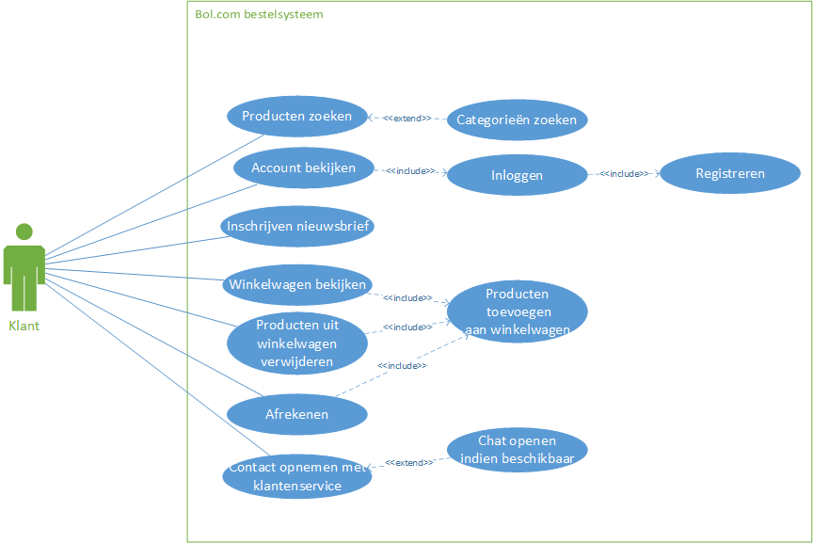In figuur 1 kunt u het use case diagram zien dat voor het bol.com bestelsysteem is gemaakt. De actor is de klant. De klant kan verschillende handelingen uitvoeren in het systeem. Deze handelingen zijn in de use case diagram gezet. Bij sommige handelingen zijn er ook uitbreidingen mogelijk en bij andere zijn er andere handelingen nodig om iets uit te voeren. Dit wordt met extend en include aangegeven.

*Figuur 1: Use case diagram*

De taken/doelen die in de use case diagram staan zijn uitgewerkt doormiddel van specificaties en scenario’s. Een use case specificatie bevat een stapsgewijze beschrijving van de handelingen die een actor verricht en het antwoord op die handelingen van het systeem. Deze specificaties zijn uitgewerkt aan de hand van een vast sjabloon (template).

Bij de doelen *Producten zoeken*, *Account bekijken* en *Afrekenen* staan er ook alternatieve en foute scenario’s in de template. Hierbij is uitgewerkt welke stappen er ondernomen moeten worden als er iets anders wordt gedaan of wat en hoe het gebeurt dat het fout gaat.

In de Figuren 2 t/m 7 staan de templates waarin de doelen zijn uitgewerkt met specificaties en scenario’s.

|  |  |
| --- | --- |
| **Naam** | Producten zoeken |
| **Nummer** | 1 |
| **Actor** | Klant |
| **Preconditie(s)** | Klant wilt een product opzoeken |
| **Hoofdscenario** | 1. Klant voert het product waarop hij zoekt in bij de zoekbalk boven in de shop 2. Klant drukt op enter of op de zoekknop 3. Het systeem zoekt door de producten heen en ook door de categorieën en toont de resultaten op het scherm. |
| **Alternatief Scenario 1** | 1a Klant selecteert een categorie naast de zoekknop  Ga naar HS2 |
| **Alternatief Scenario 2** |  |
| **Foutscenario** | 1a Klant voert een niet bestaand product in als zoekopdracht  1b Het systeem kan geen zoekresultaten vinden  1c Het systeem toont dat er geen zoekresultaat is en geeft een suggestie voor een zoekopdracht die erop lijkt. |
| **Resultaat** | Er is op producten gezocht |

*Figuur 2: use case template “Producten zoeken”*

|  |  |
| --- | --- |
| **Naam** | Account bekijken |
| **Nummer** | 2 |
| **Actor** | Klant |
| **Preconditie(s)** |  |
| **Hoofdscenario** | 1. Klant drukt op inloggen 2. Het systeem toont het inlogscherm 3. De klant voert zijn gegevens in 4. Het systeem controleert de gegevens en logt de gebruiker in. 5. Klant krijgt zijn accountpagina te zien met de laatste bestelling. |
| **Alternatief Scenario 1** | 1a Klant is al ingelogd  Ga naar HS5 |
| **Alternatief Scenario 2** | 2a Klant voert zijn email in en drukt op “Ga verder als nieuwe klant”  2b Klant voert zijn gegevens in en drukt op verzenden  2c Klant ontvangt email om zijn account te activeren  2d Klant drukt op de link in de email  Ga naar HS5 |
| **Foutscenario** | 4a De klant voert verkeerde gegevens in  4b Het systeem geeft een fout terug dat de inloggegevens niet kloppen |
| **Resultaat** | De klant bekijkt zijn accountpagina. |

*Figuur 3: use case template “Account bekijken”*

|  |  |
| --- | --- |
| **Naam** | Winkelwagen bekijken |
| **Nummer** | 3 |
| **Actor** | Klant |
| **Preconditie(s)** | Klant heeft producten aan winkelwagen toegevoegd en wilt deze bekijken |
| **Hoofdscenario** | 1. Klant drukt op het winkelwagen icoon 2. Het systeem toont de producten in de winkelwagen |
| **Resultaat** | De winkelwagen kan worden bekeken |

*Figuur 4: use case template “Winkelwagen bekijken”*

|  |  |
| --- | --- |
| **Naam** | Producten uit winkelwagen verwijderen |
| **Nummer** | 4 |
| **Actor** | Klant |
| **Preconditie(s)** | Klant heeft producten aan winkelwagen toegevoegd en wilt deze/enkele verwijderen |
| **Hoofdscenario** | 1. Klant drukt op het winkelwagen icoon 2. Het systeem toont de producten in de winkelwagen 3. Klant verwijdert de producten uit de winkelwagen 4. Klant slaat de keuze op |
| **Resultaat** | De klant heeft de producten in de winkelwagen gewijzigd |

*Figuur 5: use case template “Producten uit winkelwagen verwijderen”*

|  |  |
| --- | --- |
| **Naam** | Afrekenen |
| **Nummer** | 5 |
| **Actor** | Klant |
| **Preconditie(s)** | Producten zijn toegevoegd aan de winkelwagen |
| **Hoofdscenario** | 1. Klant drukt op het winkelwagen icoon 2. Het systeem toont de producten in de winkelwagen 3. Klant drukt op de knop “Verder naar bestellen” in de winkelwagen 4. Klant logt in 5. Klant kiest de optie om te laten bezorgen of op te halen 6. Klant drukt op de knop “Naar betalen” 7. Klant selecteert de betaalmethode 8. Klant gaat naar het betaalscherm 9. Systeem wacht op betaal bevestiging 10. Klant gaat naar het betaal bevestiging scherm |
| **Alternatief Scenario 1** | 4a Klant voert email in en drukt op “Ga verder als nieuwe klant”  4b Klant voert zijn gegevens in  Ga naar HS5 |
| **Alternatief Scenario 2** | 2a Klant wilt nog extra producten bestellen  2b Klant voegt nieuwe producten toe aan winkelwagen  2c Klant drukt op de knop “Verder naar bestellen” in de pop-up  Ga naar HS3 |
| **Foutscenario** | 8a De betaling is mislukt  8b Het systeem krijgt een afgekeurde betaal bevestiging  8b De klant wordt doorgestuurd naar de betaling mislukt pagina. |
| **Resultaat** | De bestelling is afgerekend |

*Figuur 6: use case template “Afrekenen”*

|  |  |
| --- | --- |
| **Naam** | Contact opnemen met klantenservice |
| **Nummer** | 6 |
| **Actor** | Klant |
| **Preconditie(s)** | Klant wilt contact opnemen met de klantenservice voor een specifieke reden |
| **Hoofdscenario** | 1. Klant zoekt op de website naar de contactmogelijkheden 2. Klant klikt op de website op de link “Contact” 3. Klant maakt een keuze uit de contactmogelijkheden, live chat, bellen of mailen 4. Klant neemt contact op met de klantenservice 5. Medewerker van bol.com krijgt melding voor contactverzoek |
| **Resultaat** | De klant heeft contact gehad met de klantenservice |

*Figuur 7: use case template “Contact opnemen met klantenservice”*

4. Het uiterlijk van bol.com Om het uiterlijk van bol.com juist te laten weergeven gaan we gebruik maken van wireframes. Een wireframe is een bouwtekening van de website, maar functioneert ook als een prototype. In de wireframes worden zaken vastgelegd die met name te maken hebben met gebruiksvriendelijkheid of usability. (Universal XS z.j., 2017). Door wireframes te maken kan je een raamwerk maken waarbinnen een klant al vroeg feedback kan geven. Je kan op deze manier al vastleggen hoe de website er uiteindelijk uit komt te zien.

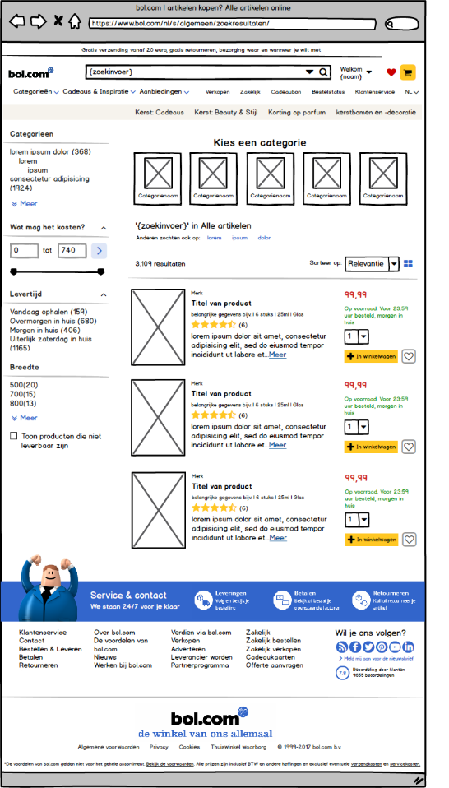Om voor bol.com het uiterlijk te laten weergeven gaan wij de wireframes van verschillende pagina’s maken. Het menu en de footer is over de hele website hetzelfde. Hierdoor hou je altijd ongeveer dezelfde styling. In figuur 8 kunt u één van de wireframes zien die zijn gemaakt voor bol.com. In de andere wireframes (zie bijlage 1 t/m 8) is goed het uiterlijk van bol.com te zien.

*Figuur 8: Wireframe productoverzicht*

5. De gegevens van bol.com Om de gegevens van bol.com juist te kunnen weergeven maken we gebruik van een ERD. Een ERD staat voor entity-relationship diagram. Het entity-relationship diagram is een diagram voor het inzichtelijk te maken van een conceptueel datamodel. Het is een visuele weergave van de entiteiten, relaties en regels die gelden of aanwezig zijn in een logisch ontwerp. Deze diagrammen worden gemaakt bij het ontwerpen van een informatiesysteem om inzicht te krijgen in de benodigde informatie en de verbanden tussen de gegevens. (Wikipedia, 2017)

Zo hebben wij voor de webwinkel van bol.com ook een ERD gemaakt om alle gegevens die voorkomen in de ontwikkeling en het gebruik van de webwinkel in kaart te brengen. In figuur 9 is deze ERD te zien.

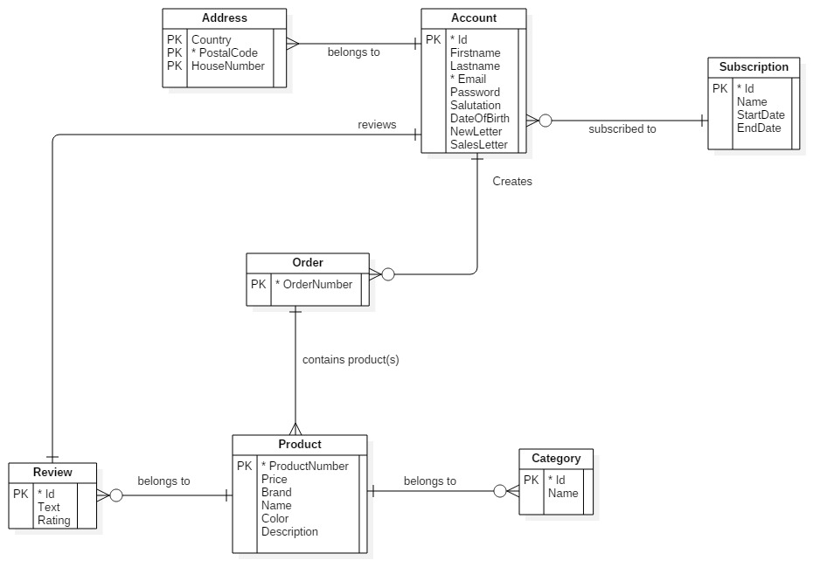

*Figuur 9: De gegevens van bol.com weergeven in een ERD*

6. De samenhang en consistentie van bol.com De verschillende manieren om onderdelen van bol.com in kaart te brengen hebben allemaal iets gemeen. De functionaliteiten die de klant kan doen in de webshop zijn in kaart gebracht doormiddel van een use case diagram en die zijn ook terug te zien in het uiterlijk van de webshop. De gegevens die daar dan bij worden gehouden zijn dan weer te zien in de ERD. Hierin staan de gegevens die worden bijgehouden van de klant/producten. Als voorbeeld kunnen we de winkelwagen pakken. Hier is een wireframe van gemaakt waardoor je het uiterlijk te zien krijgt, een use case diagram waar je de functionaliteiten kan zien zoals het verwijderen van producten in de winkelwagen en ten slotte de gegevens die dan bijgehouden worden in de winkelwagen met de Order entiteit. Hieronder in figuur 10 kunt u de wireframe, use case diagram en ERD die bij elkaar horen zodat u kunt zien dat de onderdelen zo samenhangen en consistent zijn aan elkaar.

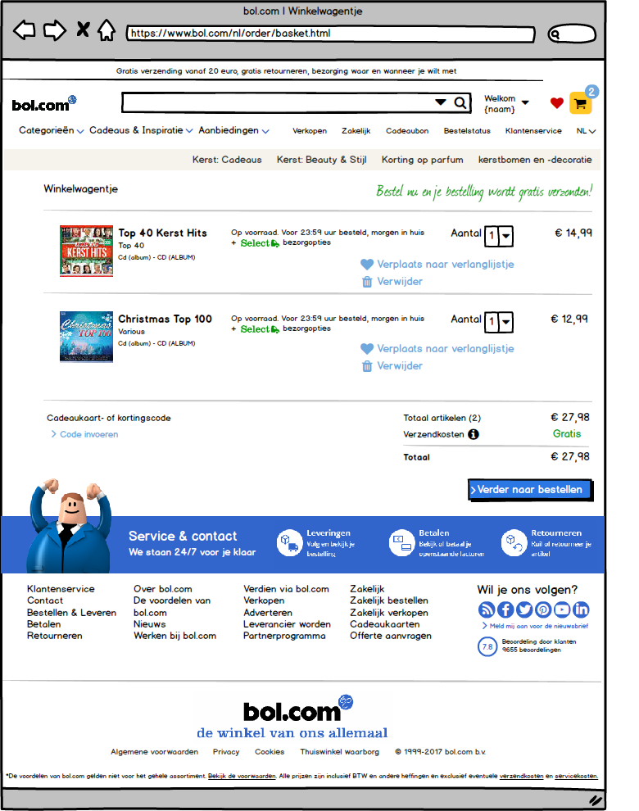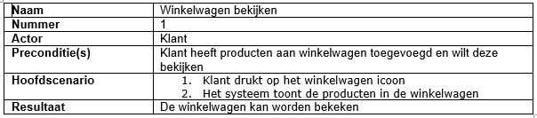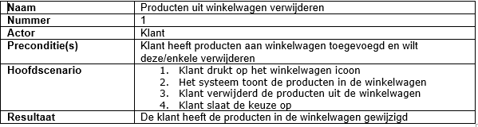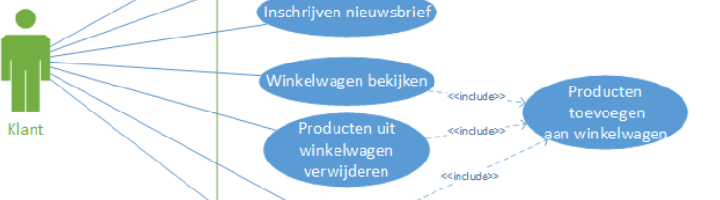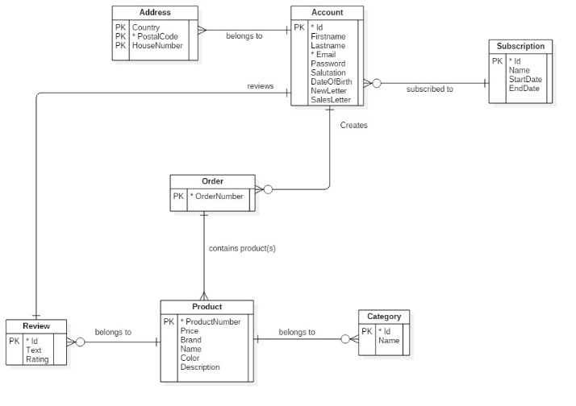

*Figuur 10: Samenhang en consistentie onderdelen*

# 7. Samenvatting

Omdat bol.com de bekendste maar vooral de grootste webwinkel van Nederland is, is het een interessante webwinkel om via reverse engineering uit elkaar te halen en de verschillende onderdelen zoals de functionaliteiten, het uiterlijk en de gegevens te bekijken. We hebben een zeer duidelijk beeld kunnen creëren over hoe bol.com van eind tot begin in elkaar zit. Via de use cases hebben we de functionaliteiten van bol.com kunnen weergeven. Het bestelsysteem is goed in kaart gebracht met de daarbij verschillende scenario’s die de klant kan afleggen om een perfect beeld te krijgen van alle functionaliteiten van de webwinkel. Via de verschillende wireframes die gemaakt zijn hebben we het uiterlijk van bol.com goed kunnen weergeven. We hebben in dit hoofdstuk gekeken naar de gebruiksvriendelijkheid en usability van bol.com. In het hoofdstuk over de gegevens van bol.com hebben we zoals de titel omschrijft gekeken naar de verschillende gegevens die tijdens de ontwikkeling maar vooral tijdens het gebruik van bol.com te pas komen. Dit alles samen zorgt voor een goed beeld van bol.com. Hoe het in elkaar zit aan de voorkant (front-end) maar ook aan de achterkant (back-end) en hoe dit allemaal met elkaar samenwerkt. Ons doelstelling is hierbij dan ook goed beantwoord.

# Bibliografie

Universal XS z.j. (2017). *Wireframes: wat, hoe en waarom? Geraadpleegd op 20 December 2017*. Opgehaald van Universal XS: http://www.universalxs.nl/artikelen/wireframes-wat-hoe-en-waarom/

Wikipedia. (2017). *Entity-relationship diagram ERD. Geraadpleegd op 22 December 2017*. Opgehaald van Wikipedia: https://nl.wikipedia.org/wiki/Entity-relationshipmodel

Wikipedia. (2017). *Reverse engineering. Geraadpleegd op 21 December 2017*. Opgehaald van Wikipedia: https://nl.wikipedia.org/wiki/Reverse_engineering

Wikipedia. (2017). *Use case. Geraadpleegd op 21 December 2017*. Opgehaald van Wikipedia: https://nl.wikipedia.org/wiki/Use_case

Wobben, S. (2008, April 10). *Hoe use cases houvast kunnen geven. Geraadpleegd op 21 December 2017*. Opgehaald van UsabilityWeb: http://www.usabilityweb.nl/2008/04/hoe-use-cases-houvast-kunnen-geven/

# Bijlage

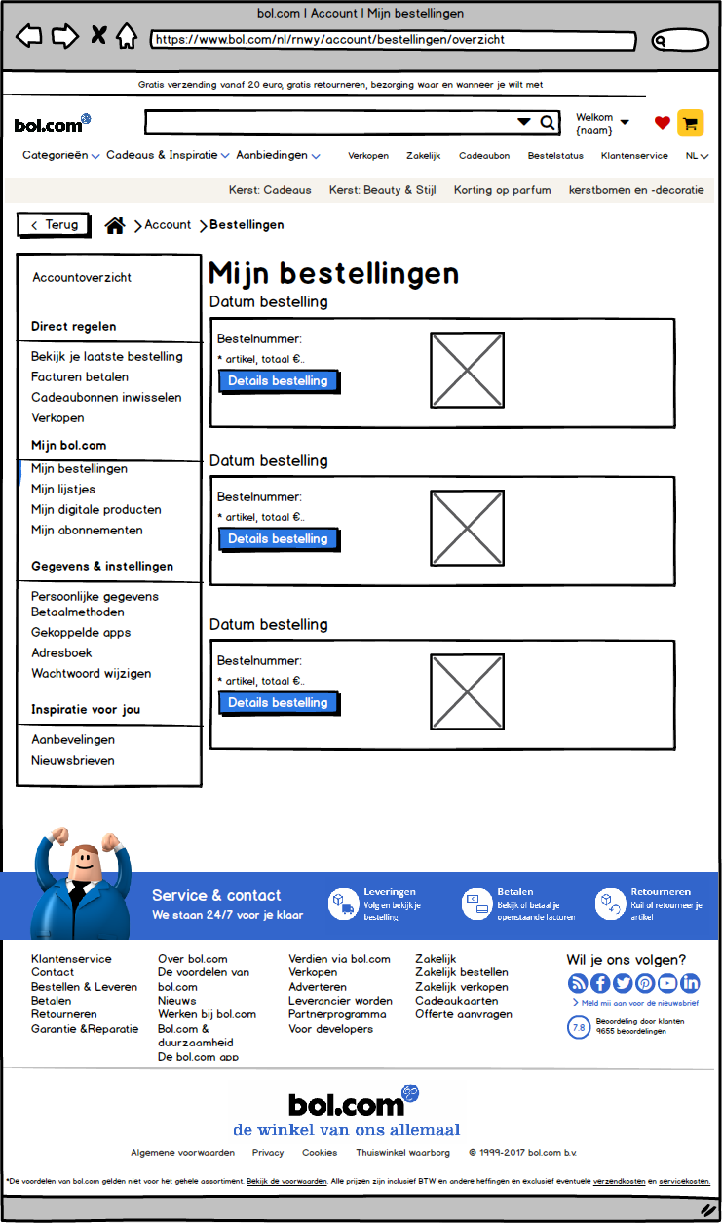

*Bijlage 1: Wireframe “Bestellingen”*

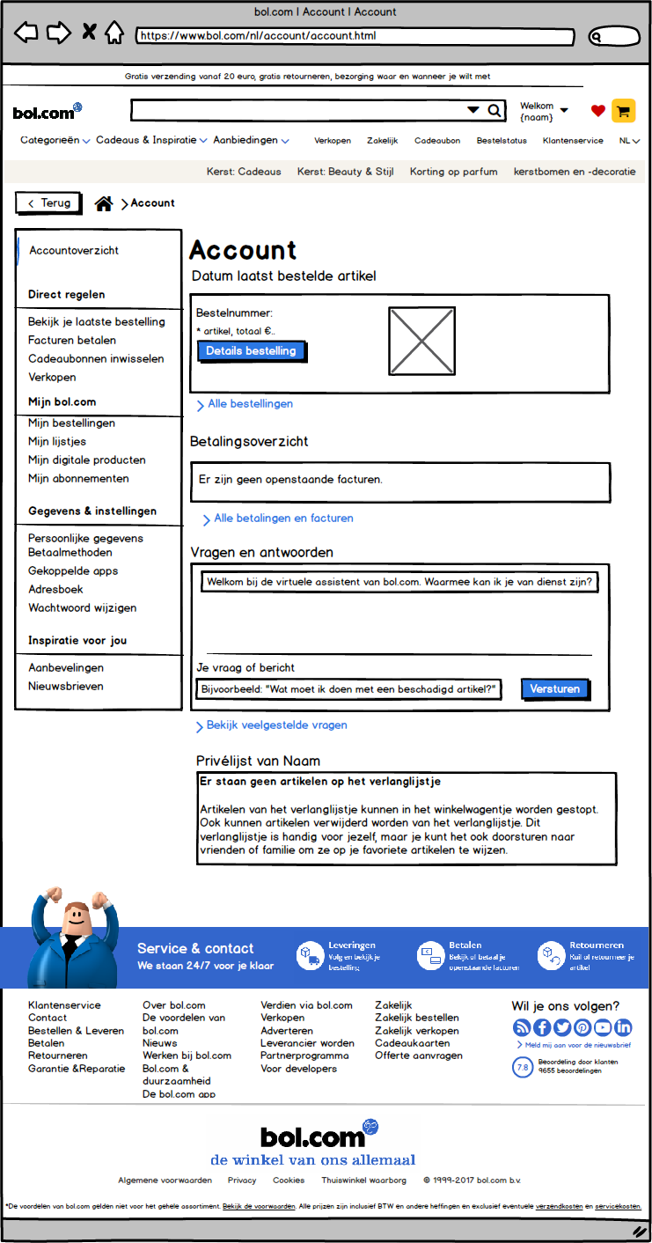

*Bijlage 2: Wireframe “Account”*

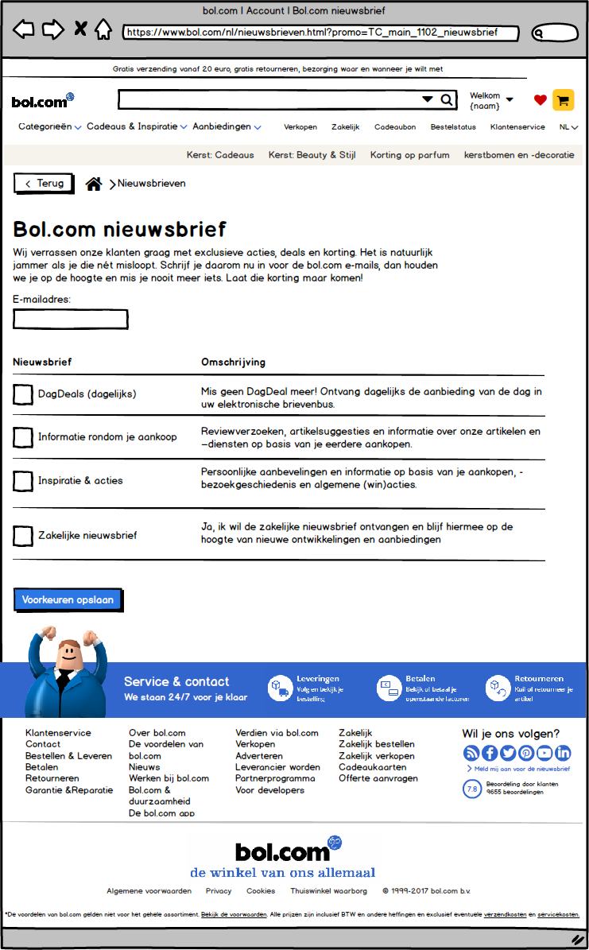

*Bijlage 3: Wireframe “Nieuwsbrief”*

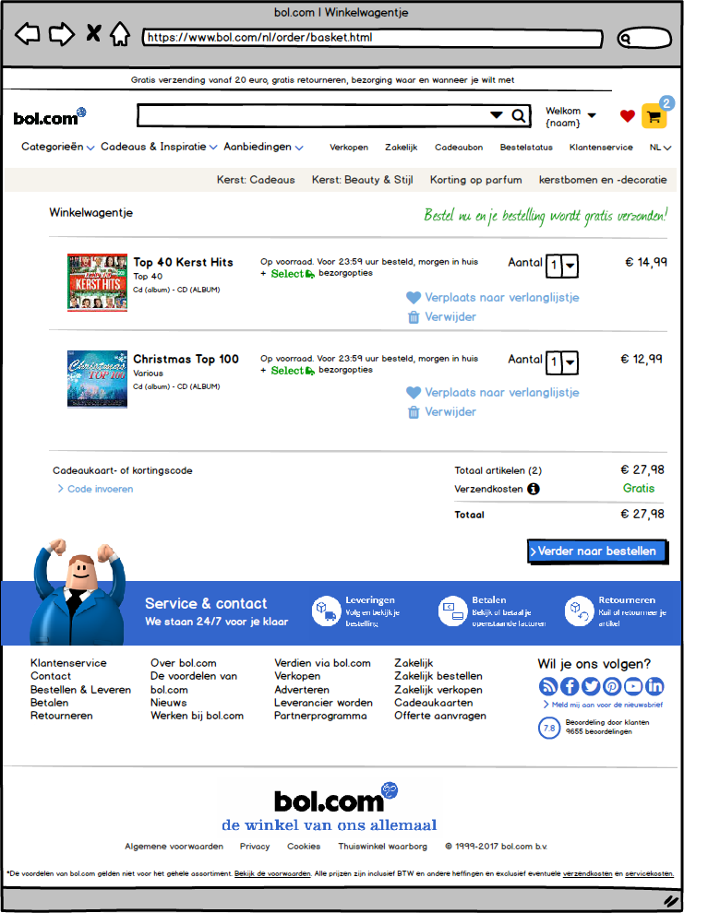

*Bijlage 4: Wireframe “Winkelwagen”*

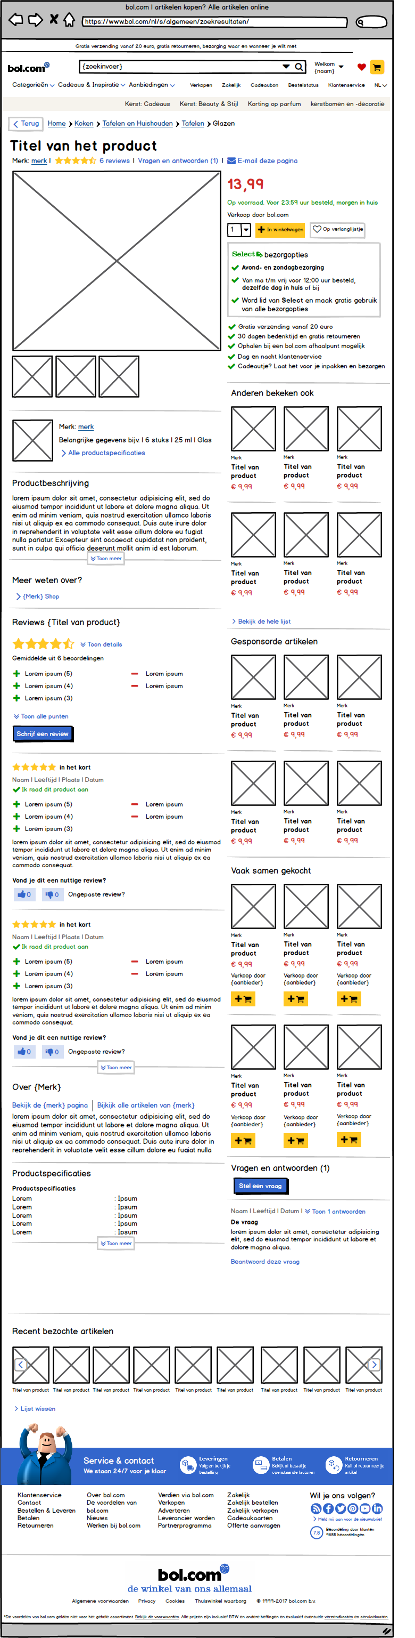 *Bijlage 5: Wireframe “Single product pagina”*

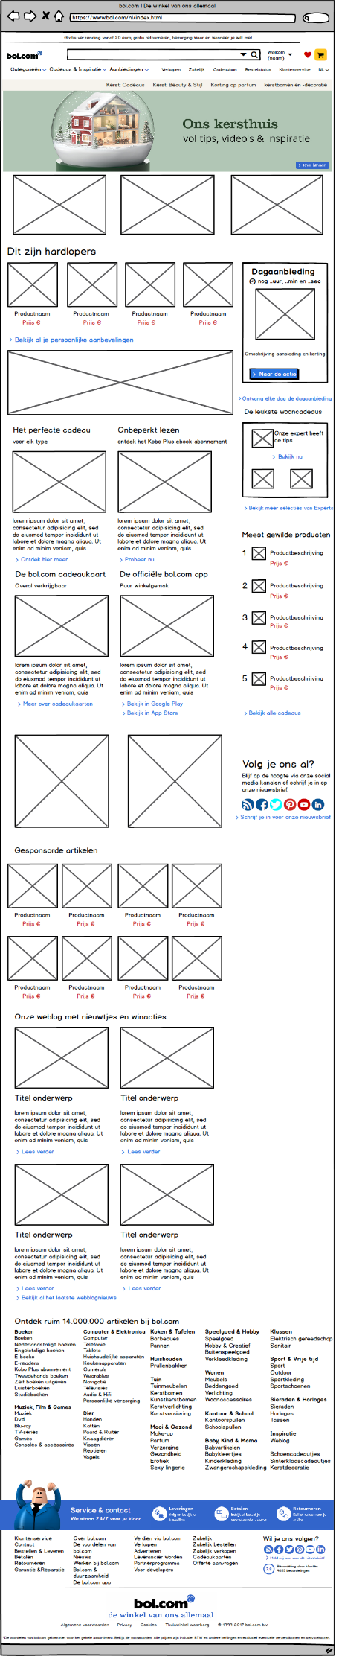 *Bijlage 6: Wireframe “Homepage”*

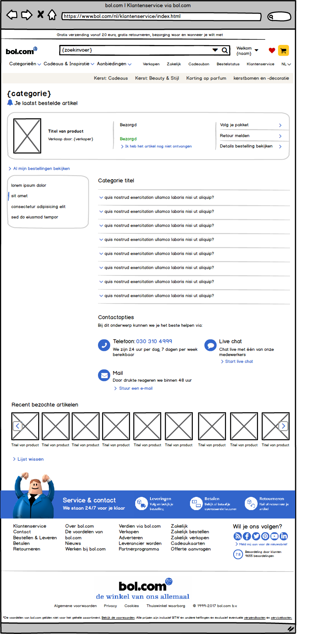

*Bijlage 7: Wireframe “Klantenservice categorie pagina”*

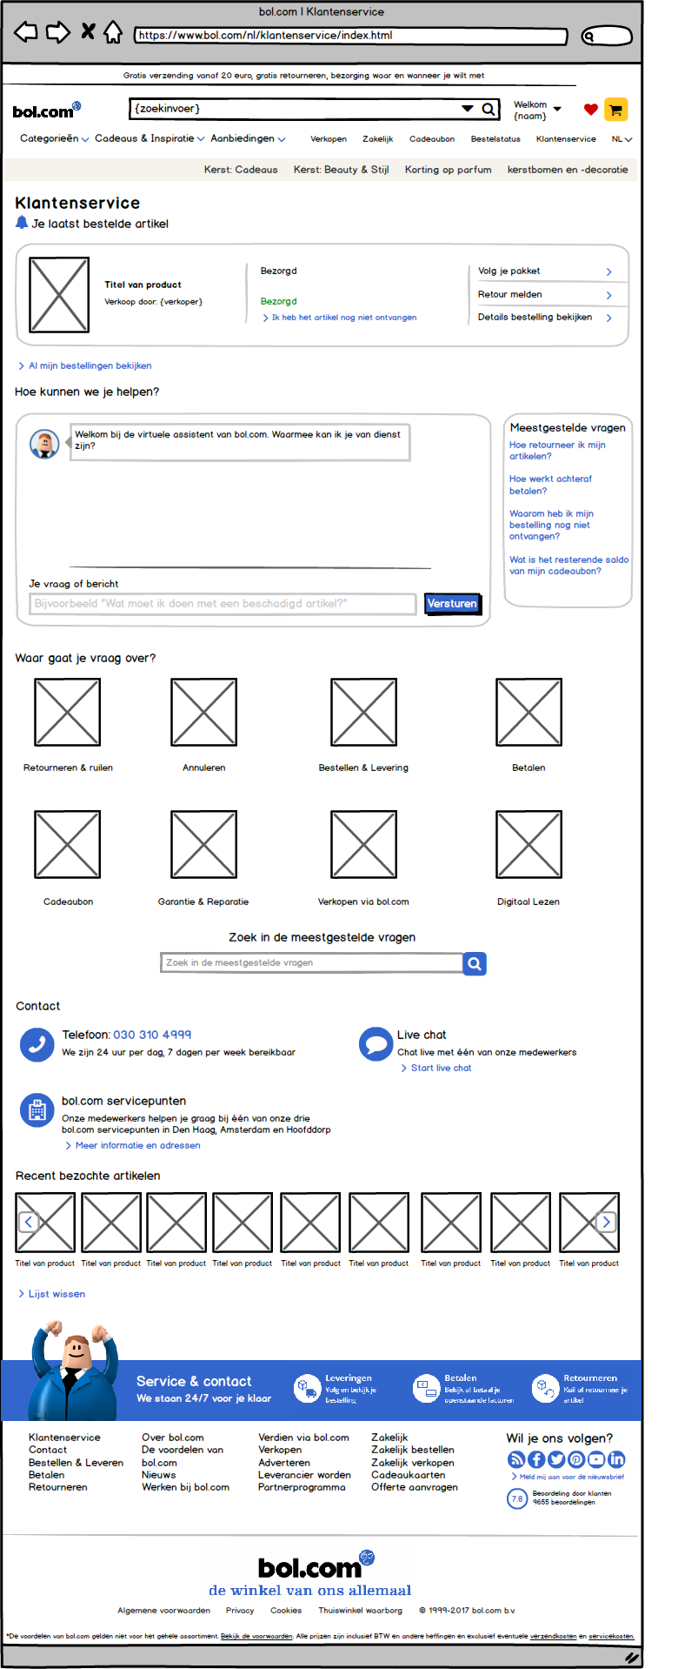

*Bijlage 8: Wireframe “Klantenservice”*